**Actividad 1**

**Comando df**

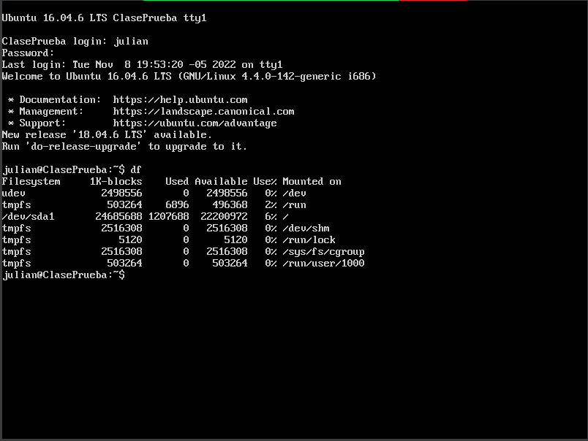

Este comando nos permite visualizar el espacio libre en el disco, pero si lo comparamos con el sistema de windows en este caso nos brinda un mejor detalle del espacio en disco.

**Comando top**

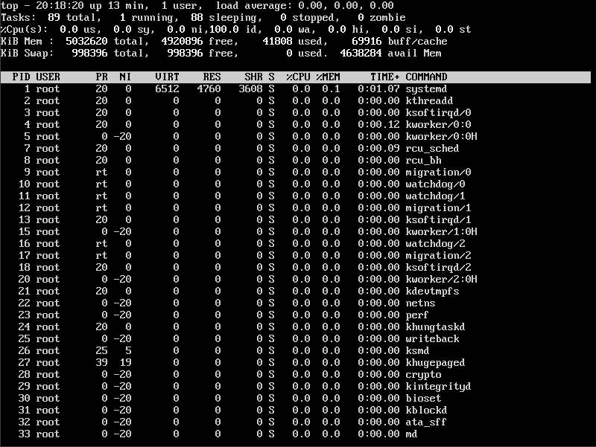

El comando top nos permite visualizar cada una de las tareas que está realizando el sistema y ver como esta la cpu y memorias, igual que windows nos permite en su apartado de Administrador de tareas.

**Actividad 2**

VAMOS A INVESTIGAR

Descripción del SO

***Windows Online emulator***

OnWorks Windows10 online es un tema GTK creado por boomerang con un paquete de temas de iconos que puede darle a una instalación de Ubuntu un cambio de imagen completo como el diseño fluido de Windows 10. Es una versión oscura del tema.

Como puede ver en este OnWorks Windows 10 en línea, es posible obtener un único entorno de escritorio estilo Windows en Ubuntu. No es una imitación perfecta de Windows aquí, sino una evidencia sobre cómo crear una interfaz que se parezca y funcione más como Windows.

Esto es posible porque el escritorio GNOME Shell admite extensiones, que pueden cambiar drásticamente el diseño del escritorio y agregar varias otras características. Incluso si no desea utilizar un escritorio al estilo de Windows, este es un buen ejemplo de lo poderosos que son las extensiones y los temas de GNOME Shell. Puede usar GNOME Shell Extensions, la aplicación GNOME Tweaks y temas para personalizar su escritorio de muchas formas diferentes.

Es Open Source.

Los recursos de Hardware que utiliza la MV, son la CPU, la memoria y el almacenamiento, como un conjunto de medios que pueden redistribuirse fácilmente entre los guests actuales o en las máquinas virtuales nuevas.

## **Requisitos del sistema**

El equipo debe cumplir los siguientes requisitos:

CPU (esta configuración, si está disponible, se puede habilitar en el BIOS).

* Virtualización asistida por hardware.
* Traducción de direcciones de segundo nivel (SLAT).
* Prevención de ejecución de datos basada en hardware (DEP).

RAM: 4 GB o más.

Sistema operativo

* Windows 8 o posterior (se recomienda encarecidamente el uso de Windows 10)
* 64 bits
* Edición Pro o posterior

Para comprobar los requisitos de RAM y del sistema operativo, en el Panel de control, selecciona Sistema y seguridad y, a continuación, selecciona Sistema.

Microsoft Emulator para Windows 10 Mobile requiere Visual Studio 2015 o posterior; no es compatible con versiones anteriores de Visual Studio.

Emulador de Microsoft para Windows 10 Mobile no puede cargar las aplicaciones orientadas a versiones del Windows Phone OS anteriores a Windows Phone OS 7.1.

**4 pregunta:**

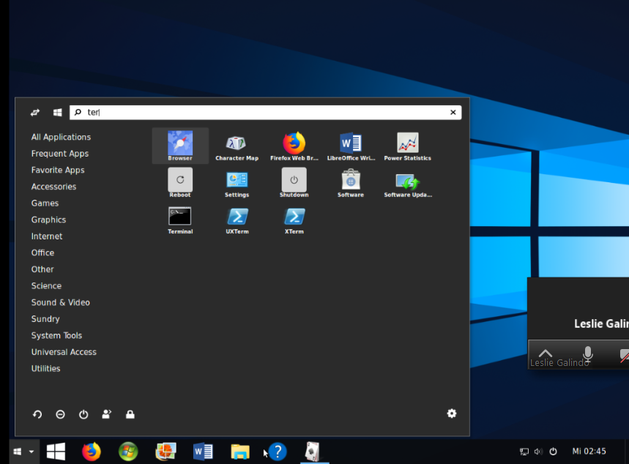

Se busca de manera gráfica digitando el nombre “Terminal” y ya podemos acceder a nuestra terminal.

**5 pregunta:**

Proporciona un entorno virtualizado en el que puedes depurar y probar aplicaciones de Windows sin un dispositivo físico. También proporciona un entorno aislado para prototipos de la aplicación.

**6 pregunta:** Si hay varios juegos como el cartas, ajedrez etc

**7 pregunta:** 